patronato de obras e intalaciones del instituto politecnico nacional
NOTAS A LOS ESTADOS FINANCIEROS

1 NOTAS AL ESTADO DE SITUACIÓN FINANCIERA

ACTIVO
I. EFECTIVO Y EQUIVALENTES
Se compone de un Fondo Fijo Revolvente y cuentas bancarias de inmediata disposición, su saldo e integración al 31 de diciembre de 2017 y 2016 se muestra de la siguiente manera:
II. DERECHOS A RECIBIR EFECTIVO O EQUIVALENTES.
Su integración al 31 de diciembre de 2017 y 2016, se muestra a continuación:
El saldo de Deudores Diversos en 2017 está integrado por los gastos realizados, necesarios para la operación del Organismo y que a la fecha se encuentran pendiente su recuperación o reembolso por $468,816 por un pago de lo indebido y $35,544 parte de la Tesorería de la Federación, Por medio del trámite de la Cuenta por Liquidar Certificada (CLC) correspondiente a Sodexo Motivation por $10,500 y a la Secretaría de Hacienda y Crédito Púbico por $504,360. El saldo de 2016 se integra por: Sodexo Motivation por $ 10,500 y Abastecedora Kleeveland por $ 3,512.
El saldo de Gastos a Comprobar en 2017 se integra: José Ledesma $17,701, Álvaro López Lopez $ 5,151, Gustavo Arnulfo Perez $ 4,671, Alberto Flores Diaz $ 3,652, Eduardo Bedolla Silva $ 3382, Rigoberto Rodriguez Barr $ 3,273, Jose Arturo Lopez Lopez $ 2,735, Néstor Molotla Molina $2,130 y Otros $ 9,9231. El saldo de 2016 se compone por: José Ledesma $ 11,697, Álvaro López $ 6,045, Esteban Mercado $ 4,756, José Arturo López $ 2,767, Manuel Ramírez $ 2,450, Francisco J. López $ 2,115, Jose M. Piñón $ 2,016, Gustavo A, Pérez $ 1,927 y Otros $ 7,744.

III INMUEBLES, MOBILIARIO Y EQUIPO.
Al 31 de diciembre de 2017 y 2016, los activos fijos se integran como siguen:

La depreciación que se cargó a los resultados en el ejercicio 2017 fue por $1,241,532 y en 2016 por $ 1,395,740.
Los Bienes Muebles están integrados por el Equipo de cómputo, Mobiliario y equipo de oficina, Equipo de transporte terrestre y Software, por un total de $18,342,321, de los cuales se disgregan los Activos Intangibles por importe de $2,188,244; por lo que los Bienes Muebles equivalen a $16,154,077. Estos dos últimos importe se reflejan en Estado analítico del activo y Estado de situación Financiera; el importe de $16,154,077, se refleja en la Relación de Bienes Muebles.

IV. OBRAS EN PROCESO Y OBRAS TRANSFERIBLES.
El saldo corresponde a las obras de remodelación, adaptación y construcción de inmuebles en terrenos propiedad del IPN, contratadas y supervisadas por el Patronato, y una vez que se formalicen las actas de cesión correspondientes se transferirán al IPN; al cierre de diciembre de 2017 su integración por el origen de los recursos se divide de la siguiente manera:

PASIVOS
I. CUENTAS POR PAGAR A CORTO PLAZO.
Su integración al 31 de diciembre de 2016 y 2015 se muestra a continuación:

El saldo de Proveedores corresponde al pago pendiente de realizar a proveedores de bienes y servicios en 2017 se integra de Despacho Crowe Howarth por $ 35,804, Gobierno de la Ciudad de México, 44,012, Miguel Ángel Hernandez Aguirre $27,880, Ocram Seyer, S.A de C.V., $18,097, Abastecedora Kleveland por $14,264 y Otras por $7,093 El saldo del ejercicio 2016 como: Gobierno del D.F. por $ 41,917, Despacho Crowe Howarth por $ 23,631, Ocram Seyer por $ 17,749, Abastecedora Kleveeland por $ 15,061, Miguel A. Hernández $ 12,060 y Otros $ 9,864.,.
El saldo de Contratistas corresponde a los importes pendientes de liquidar por las obras en proceso del ejercicio del ejercicio 2017, son Micro Bios $8,030,659, Topa Construcciones $5,247,865, Ingeniería Aplicada en Sistemas $5,168,997, Matr3s Construcciones $4,643,249, Javac Construcciones $4,291,098, PGA Restauración $4,945,990, VH Construcciones y Asesoría en Ingeniería, S.A. $2,324,689, Otros $14,315,294, Para el Año 2016 (Pasivos) y se integra por: Diseños y Obras Gate $ 7,020,590, JAVAC Construcciones $ 5,401,554, Ingeniería Aplicada $ 5,168,997, Desazolve y Construcción $ 3,453,219, Topa Construcciones $ 2,628,667, GECYD $ 2,016,981, AD REM $ 1,508,599, Profesionalización de los Servicios $ 1,331,387, Arco del Bosque $ 1,254,418, Inmobiliaria y Desarrollo $ 1,209,847, Kapainar $ 1,115,401, Comercializadora Río Azul $ 1,020,231 y Otros $ 4,942,627.
El saldo de Acreedores Diversos se compone en 2017 Retenciones por atraso de Obra $4,856,289, Diseño y Obras Gate $3,245,472, Sueldos por Pagar $1,048,820, reintegros presupuestarios por presupuesto no ejercido Servicios Personales $825,545, Servicios Generales $613,156, Calla Ing. $487,732, Retenciones 5% al millar 430,215, Otros 2,174,009.00. El saldo del ejercicio 2016, en gran parte por el reintegro a TESOFE del ejercicio y las retenciones por concepto de sanción aplicadas a contratistas por atraso en la ejecución de obra, de la cual se integra como sigue: Cancelación Contratos Capítulo 6000 (2015) $ 4,410,482, reintregro de Capítulo 1000 $ 2,225,401, Retención por atraso de obra $ 1,402,492, Reintegro de Capítulo 3000 $ 813,437, 5 al millar $ 421,098 y Otros $ 879,811. Por otro lado, el saldo del ejercicio 2015 se compone por: Reintegro de Capítulo 1000 $ 996,533, Retención por atraso de Obra $ 845,308, 5 al millar $ 772,449, Reintegro de Capítulo 3000 $ 438,290 y Otros $ 941,006.
El saldo de Impuestos y Cuotas por Pagar corresponde a los compromisos del Organismo derivados de la relación Obrero-Patronal y en el ejercicio 2017 se compone Impuesto sobre nóminas 165,651, ISSSTE $52,708, FOVISSSTE $115,012, ISR del organismos y del personal $876,936, ISSSTE $64,029. En cuanto al ejercicio 2016 por: ISR $ 767,341, Seguro Cesantía $ 254,417, Impuesto sobre Nóminas $ 150,380, FOVISSSTE $ 108,677, IVA $240,310 Retenido $ 79,068, ISSSTE $ 51,586 y Otros $ 22,327.

II. TRANSFERENCIAS DE CAPITAL
Recibidos para obras:
El saldo de recursos correspondientes a transferencias recibidas por parte del IPN para la realización de obras diversas y cubrir sus necesidades de infraestructura; mismo que será cancelado cuando las mismas estén concluidas y entregadas al IPN, es el siguiente:

2 NOTAS AL ESTADO DE ACTIVIDADES
I. INGRESOS DE GESTIÓN.
Los ingresos recibidos de parte del Gobierno Federal al 31 de diciembre de 2017 y 2016, se muestran a continuación:

Se tuvieron ingresos propios de 2017 y 2016 por la cantidad de $23,989 y $2,328 respectivamente.
II GASTOS Y OTRAS PÉRDIDAS.
Su integración al 31 de diciembre de 2017 y 2016, se muestra a continuación:
La depreciación que se cargó a los resultados en el ejercicio 2017 fue por $1,241,532 y en 2016 por $ $ 1,395,740.
3. NOTAS AL ESTADO DE VARIACIÓN EN LA HACIENDA PÚBLICA
En el ejercicio de 2017 se recibieron en el capítulo 6000 de Inversión Física por $ 32,543,450, $21,000,000, se utilizaron para afrontar la contingencia del día 21 de septiembre, y $11,543,450, para el Bioterio de que fueron destinados a realizar trabajos de readaptación y rehabilitación del Bioterio Central de la Escuela Superior de Medicina del IPN para su adecuado funcionamiento y pueda ser autorizado y certificado por la Secretaría de Agricultura Ganadería, Desarrollo Rural, Pesca y Alimentación (SAGARPA)

4. NOTAS AL ESTADO DE FLUJOS DE EFECTIVO.
I. SALDOS INICIALES Y FINALES.
La variación presentada en el estado de flujos durante el ejercicio 2017 y 2016 corresponde a las disponibilidades inmediatas depositadas en cuentas de cheques de instituciones bancarias y no se manejan cuentas de inversiones.
El análisis de los saldos inicial y final que figuran en la última parte del Estado de Flujo de Efectivo en la cuenta de efectivo y equivalentes es como sigue:
La conciliación de los Flujos de Efectivo Neto de las Actividades de Operación y la cuenta de Ahorro/Desahorro antes de Rubros Extraordinarios. A continuación se presenta la conciliación:

5. CONCILIACIÓN ENTRE LOS INGRESOS PRESUPUESTARIOS Y CONTABLES
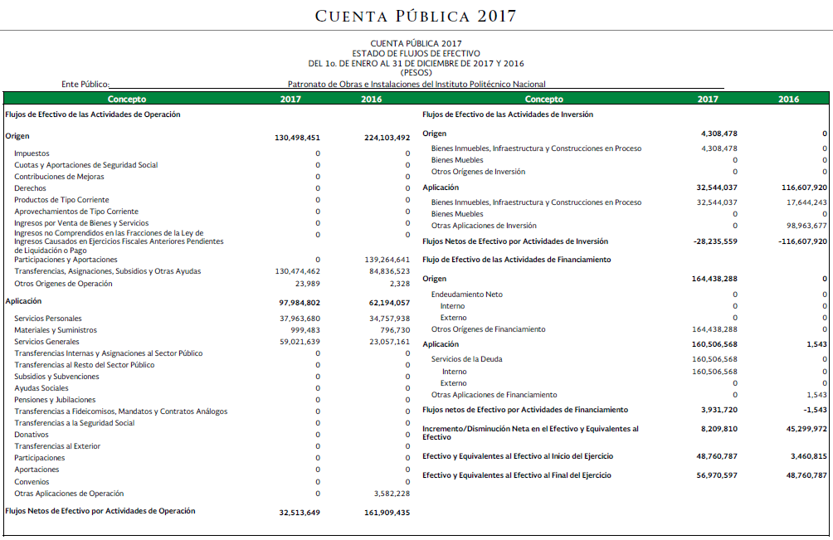

5. CONCILIACIÓN ENTRE LOS INGRESOS PRESUPUESTARIOS Y CONTABLES
CORRESPONDIENTES DEL 01 DE ENERO DEL 2017 AL 31 DE DICIEMBRE DEL 2017.
(Cifras en pesos).
1. Ingresos Presupuestarios |  | 130,474,462
2. Más ingresos contables no presupuestarios |  | 23,988
Incremento por variación de inventarios | 0
Disminución de exceso de estimaciones por pérdida o deterioro u obsolescencia | 0
Disminución del exceso de provisiones | 0
Otros ingresos y beneficios varios | 23,989
Otros ingresos contables no presupuestarios
3. Menos ingresos presupuestario no contables |  | 0
Productos de capital | 0
Aprovechamientos capital | 0
Ingresos derivados de financiamientos | 0
Otros Ingresos presupuestarios no contables | 0
4.- Ingresos Contables (4 = 1 + 2 - 3) |  | 130,498,450
CONCILIACIÓN ENTRE LOS EGRESOS PRESUPUESTARIOS Y CONTABLES
CORRESPONDIENTES DEL 01 DE ENERO DEL 2017 AL 31 DE DICIEMBRE DEL 2017.
(Cifras en pesos).
1. Total de Egresos (Presupuestarios) |  | 130,528,251
2. Menos egresos presupuestarios no contables |  | 0
Mobiliario y equipo de administración | 0
Mobiliario y equipo educacional y recreativo | 0
Equipo e instrumental médico y de laboratorio | 0
Vehículos y equipo de transporte | 0
Equipo de defensa y seguridad | 0
Maquinaria, otros equipos y herramientas | 0
Activos biológicos | 0
Bienes inmuebles | 0
Activos intangibles | 0
Obra pública en bienes propios | 0
Acciones y participaciones de capital | 0
Compra de títulos y valores | 0
Inversiones en fideicomisos, mandatos y otros análogos | 0
Provisiones para contingencias y otras erogaciones especiales | 0
Amortización de la deuda publica | 0
Adeudos de ejercicios fiscales anteriores (ADEFAS) | 0
Otros Egresos Presupuestales No Contables | 0
3. Más gastos contables no presupuestales |  | 1,245,761
Estimaciones, depreciaciones, deterioros, obsolescencia y amortizaciones | 1,241,532
Provisiones | 0
Disminución de inventarios | 0
Aumento por insuficiencia de estimaciones por pérdida o deterioro u obsolescencia | 0
Aumento por insuficiencia de provisiones | 0
Otros Gastos | 0
Otros Gastos Contables No presupuestales | 4,229
4.- Total de Gasto Contable (4 = 1 + 2 - 3) |  | 131,774,012

6. NOTAS DE MEMORIA (CUENTAS DE ORDEN)
Son utilizadas como control contable, y su registro no afecta ni modifica los estados financieros. Los saldos de las cuentas de orden utilizadas por el Patronato se presentan a continuación:

Se realizó un reintegró por $1,457,705, el mes de enero de 2018 como remanente presupuestal del ejercicio 2017, de los capítulos del gasto 1000, 3000 y 6000, mismo que ya está considerado en los importes de Transferencias Recibidas y Presupuesto Ejercido.

Al cierre del ejercicio de 2017 se tienen 5 juicios laborales conforme al siguiente cuadro:
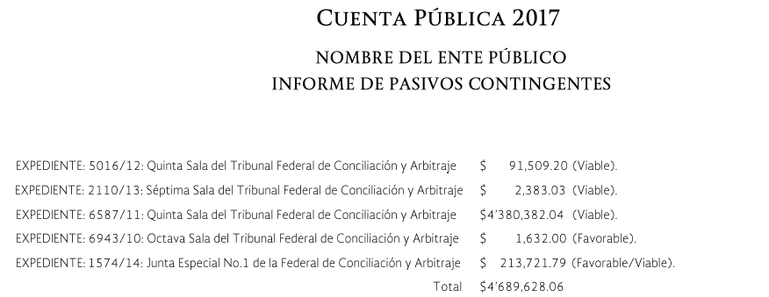

7. NOTAS DE GESTIÓN ADMINISTRATIVA

I. INTRODUCCIÓN
El Patronato de Obras e Instalaciones del Instituto Politécnico Nacional, (POI-IPN) se creó mediante Decreto Presidencial publicado en el Diario Oficial de la Federación el 2 de marzo de 1967; tal disposición se abrogó mediante Decreto Presidencial publicado el 21 de abril de 1982, el cual ratifica al Patronato como Organismo Público Descentralizado, con personalidad jurídica y patrimonio propios.
El objeto del POI-IPN es elaborar los proyectos arquitectónicos de los edificios que requiera el Instituto Politécnico Nacional (IPN), proponer la readaptación de edificios ya construidos, realizar por administración directa o mediante contrato las obras de construcción, adaptación e instalaciones de los bienes que se requieren para equipamiento de las obras e instalaciones del IPN.
El POI-IPN, de acuerdo a la fracción XXIV del artículo 79 de la Ley del Impuesto Sobre la Renta, es una Persona Moral con Fines no Lucrativos y no contribuyente de este impuesto, sin embargo, de los pagos realizados a Personas Físicas por concepto de sueldos y salarios, honorarios y actividad empresarial es responsable solidario de retener y enterar los impuestos federales, de conformidad con el artículo 3 segundo párrafo.
Asimismo, de acuerdo la fracción II del artículo 1º de la Ley del Impuesto al Valor Agregado es obligado a retener este impuesto por los pagos realizados a Personas Físicas por concepto de honorarios y actividad empresarial.
II. PANORAMA ECONÓMICO Y FINANCIERO
El Patronato de Obras e Instalaciones del IPN, desarrolló actividades para dar atención a los objetivos y metas programadas en 2017, al cierre del ejercicio 2017 conto con un presupuesto modificado de $ 130,474,462, con la finalidad de cubrir los gastos de operación y la parte sustantiva del Patronato.
El presupuesto autorizado modificado para Inversión Física fue de $ 32,543,450, del cual $11,543,450 fueron para el reacondicionamiento y rehabilitación de instalaciones del Bioterio central en la Escuela Superior de Medicina y $21,000,000 que por causa del sismo del 19 de septiembre del 2017, se realizaron diferentes estudios en escuelas, centros y dependencias del Instituto Politécnico Nacional.
Por otro lado, el recurso de operación del Patronato no corresponde a los objetivos anuales que debe alcanzar e incluso éste ha disminuido año con año, impidiendo atender mayores metas de infraestructura que demanda el Instituto Politécnico Nacional.

III. BASES DE PRESENTACIÓN DE LOS ESTADOS FINANCIEROS
La administración del Patronato prepara sus estados financieros de conformidad con la Ley General de Contabilidad Gubernamental, lineamientos y disposiciones emitidos por el Consejo Nacional de Armonización Contable (CONAC), decretos, acuerdos, comunicados y normas expedidas por la Secretaría de Hacienda y Crédito Público (SHCP) y en forma supletoria aplica las Normas de Información Financiera (NIF), emitidas por el Consejo Mexicano de Normas de Información Financiera, A.C. (CINIF), en tanto no contravengan con las disposiciones legales a que está sujeto el Patronato como Organismo Público Descentralizado.
Se presentan las políticas contables representativas para elaborar los estados financieros del Patronato de Obras e Instalaciones del I.P.N:
IV. BASES DE PRESENTACIÓN Y REGISTRO.
Los estados financieros al 31 de diciembre de 2017, fueron elaborados y presentados de acuerdo con el Marco Conceptual de Contabilidad Gubernamental, Postulados Básicos de Contabilidad Gubernamental emitidos por el CONAC y las Normas de Información Financiera Emitidas por la SHCP, de forma supletoria se utilizan las Normas de Información Financiera (NIF) en tanto no contravengan las disposiciones legales a que está sujeta el Patronato.

A. RECONOCIMIENTO DE LOS EFECTOS DE LA INFLACIÓN.
El Consejo Mexicano de Normas de Información Financiera (CINIF) emitió la Norma de Información Financiera B-10 “Efectos de la Inflación”, con vigencia a partir del 1 de enero de 2008 y establece las reglas que deben observarse para el reconocimiento de los efectos de la inflación en la información financiera. La Secretaría de Hacienda y Crédito Público a través de la Unidad de Contabilidad Gubernamental emitió la Norma de Información Financiera Gubernamental General para el Sector Paraestatal (NIFGG SP 04) “Reexpresión”, en donde establece que ante el cambio de un entorno económico inflacionario a uno no inflacionario, no deberán reconocerse los efectos de la inflación del periodo. Entorno económico Inflacionario, cuando los niveles de inflación provocan que la moneda se deprecie de manera importante en su poder adquisitivo y la inflación acumulada de los tres ejercicios anuales anteriores es igual o superior al 26%. Entorno económico no inflacionario, cuando la inflación se considera controlada en el país; es decir, cuando la inflación acumulada de los tres ejercicios anuales anteriores es menor al 26%.

B. INMUEBLES MOBILIARIO Y EQUIPO.
Hasta el 31 de diciembre de 2007, el costo de adquisición de los Bienes Inmuebles, Bienes Muebles y Equipo expresan su valor actualizado mediante la aplicación de factores obtenidos del Índice Nacional de Precios al Consumidor (INPC)
La depreciación se calcula conforme al método de línea recta con base en la vida útil de los activos, y las tasas de depreciación son las siguientes:
Concepto | Porcentaje
Edificio | 5
Mobiliario y Equipo | 10
Equipo de transporte | 25
Equipo de cómputo | 30

C. OBRAS EN PROCESO Y OBRAS TRANSFERIBLES.
Son obras realizadas para el IPN correspondientes a construcción, readaptación y equipamiento de obras e instalaciones, que son registradas en una cuenta de activo denominada “Obras en Proceso” y se cancela ésta cuenta cuando se entrega físicamente el bien a la Escuela o Centro de Estudios para reclasificar el saldo a la cuenta de Obras Transferibles y a su vez, esta cuenta se cancela cuando los bienes son entregados al IPN a través de cesión.
D. OBLIGACIONES LABORALES.
La Ley Federal del Trabajo, establece la obligación de hacer pagos al trabajador que deje de prestar sus servicios o que sea despedido. El POI-IPN tiene la política de registrar en el resultado del ejercicio en que se efectúan pagos laborales, de conformidad con lo señalado en la NIFGG 05 “Obligaciones Laborales”.
E. SUBSIDIOS RECIBIDOS DEL GOBIERNO FEDERAL.
Las transferencias de recursos que el Gobierno Federal otorga al Patronato para cubrir costos y gastos de operación, se presenta en el estado de resultados antes del resultado del ejercicio de conformidad con la NIFGG 02 “Norma para el registro contable de los subsidios y transferencias corrientes y de capital en sus diferentes modalidades”.

F. AGUINALDO.
La Norma específica de la Información Financiera Gubernamental para el Sector Paraestatal NEIFGSP 016 “Norma para registrar contablemente el pago del aguinaldo o gratificación de fin de año” establece que las entidades paraestatales cubran la segunda parte del aguinaldo o gratificación de fin de año en el mes de enero del siguiente año, la registrarán contablemente en el ejercicio en que se devengue, mediante la creación del pasivo correspondiente.

G. REPORTE ANALÍTICO DEL ACTIVO.
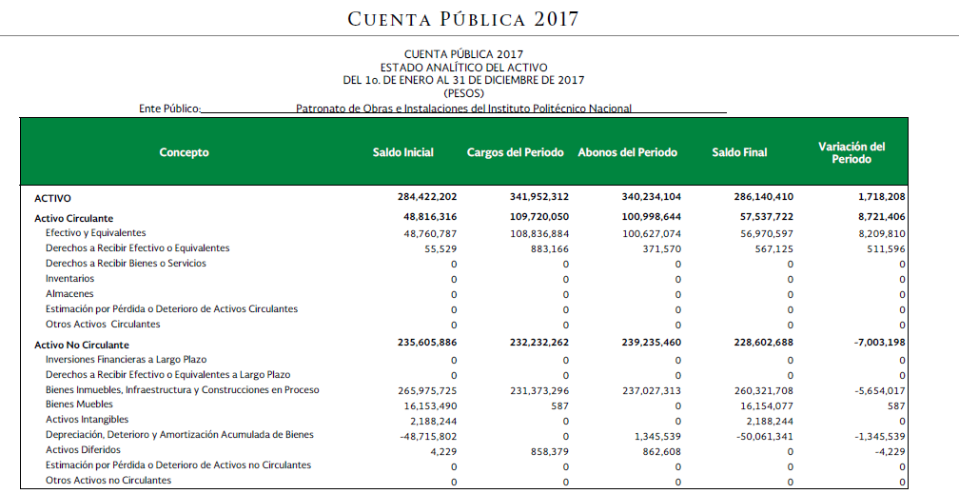
Las principales variaciones que se tuvieron en este rubro son: la recepción de recursos disponibles para el cumplimiento de las obligaciones con proveedores y contratistas, reflejada de igual forma Construcciones en Proceso; así como un pago por recuperar a la S.HyC.P. por $468,816 pesos.

8. PROCESO DE MEJORA.
I. PRINCIPALES POLÍTICAS DE CONTROL INTERNO
- El Patronato cuenta con un Fondo Fijo de Caja de $ 10,000 con la finalidad de que las áreas administrativas cubran los compromisos de carácter urgente, derivado del ejercicio de sus funciones, programas y presupuesto autorizado. Este fondo se apertura al inicio de cada ejercicio fiscal y es autorizado por la Secretaria Ejecutiva.
- La expedición de cheques se realiza con la autorización de dos niveles jerárquicos con firmas mancomunadas.
- El pago a contratistas, bienes y servicios se realiza mediante Cuenta por Liquidar Certificada preferentemente o por transferencia interbancaria (SPEI).
- El pago de estimaciones es el mecanismo para el pago de los trabajos realizados en cada una de las obras autorizadas para el IPN derivado del presupuesto anual autorizado.
- El pago de las estimaciones será responsabilidad de la Dirección de Administración.
II. EVENTOS POSTERIORES AL CIERRE.
A. Durante el ejercicio de 2017 se han finiquitado 6 de los 8 contratos de obra del ejercicio 2015 relativos a Servicios relacionados con la Obra Pública, de los dos contratos se tiene un pasivo de $ 9,460,096, éstos recursos se encuentran resguardados por parte de la Administración y se reintegrarán en cuanto las autoridades dicten la determinación de los dos contratos.
B. Como se ha venido informando en el Comité de Control y Desempeño Institucional (COCODI) y Junta de Órgano de Gobierno, se mostró que la empresa RGG, S.A de C.V., quién ejecuta la obra del Edificio de Laboratorios Pesados en el proyecto de la “Unidad Profesional Multidisciplinaria del Estado de Hidalgo”, dicha empresa manifiesta no tener liquidez, ya que informo haber sufrido un fraude importante por la empresa que fabricaría el acero del edificio. Por esta razón y que no muestra liquidez, el POI-IPN estudia la posibilidad de terminación del contrato con la empresa, debido a que ya han transcurrido varios meses sin personal en la obra.

Autorizó: MTRO. RICARDO RIVERA RODRIGUEZ  SECRETARIO EJECUTIVO / 15 DE MARZO DEL 2018 |  | Elaboró: LIC. MIGUEL ROMAN HERNANDEZ MARTINEZ.  JEFE DE LA DIVISION DE FINANZAS Y CONTABLIDAD. Designado como enlace con el Of. No. SE18.0125 del 01 de febrero del 2018.
“Bajo protesta de decir verdad declaramos que los Estados Financieros y sus notas, son razonablemente correctos y son responsabilidad de la Entidad”.

